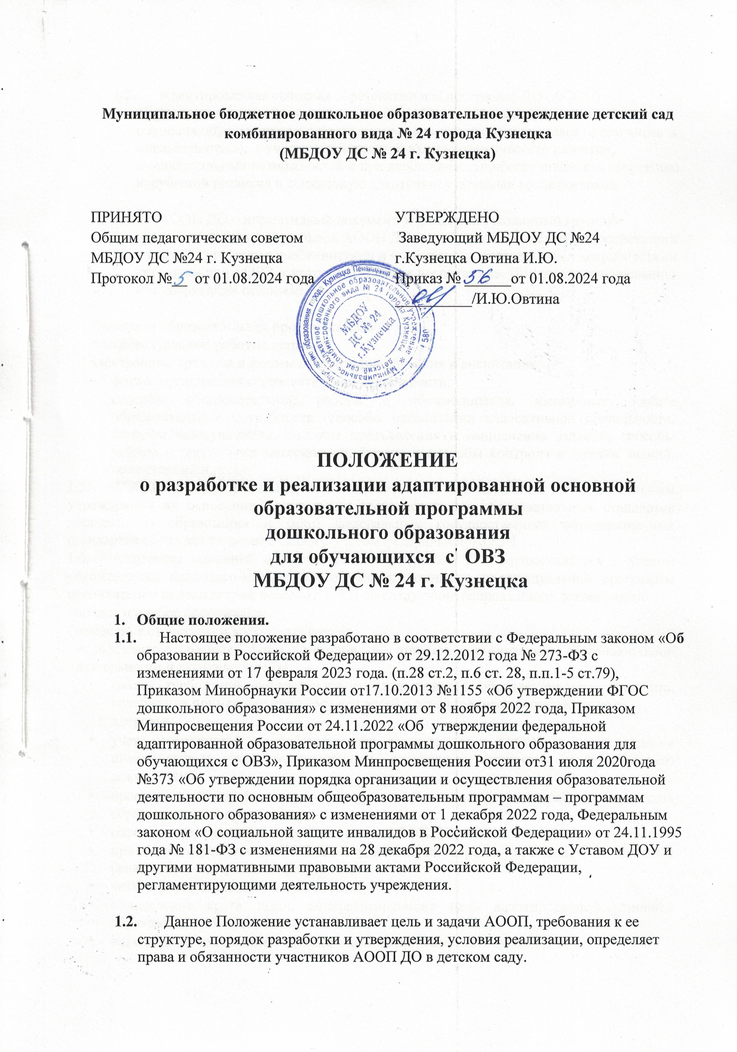

  - Адаптированная основная образовательная программа ДО (АООП) – образовательная программа дошкольного образования, адаптированная для обучения обучающихся с ограниченными возможностями здоровья (в том числе с инвалидностью), с учетом особенностей их психофизического развития, индивидуальных возможностей и при необходимости обеспечивающая коррекцию нарушений развития и социальную адаптацию указанных воспитанников.

  - АООП ДО – нормативный документ Учреждения, созданный группой педагогов на базе федеральной АООП ДО для обучающихся с ОВЗ в соответствии с психофизическими особенностями и особыми образовательными потребностями категории лиц с ОВЗ, к которой относится воспитанник. При этом адаптированию и модификации подлежат:

*основная образовательная программа ДОУ;
* индивидуальные рабочие тетради;

электронные средства и формы организации обучения и воспитания;
- формы организации образовательной деятельности;
- способы образовательной работы с обучающимися, имеющими особые образовательные потребности (способы организации коллективной деятельности, способы коммуникации, способы предъявления и выполнения заданий, способы работы с текстовыми материалами, формы и способы контроля и оценки знаний, компетенций и др.).
  - АООП ДО разрабатывается самостоятельно дошкольным образовательным учреждением на основании федеральных государственных образовательных стандартов дошкольного образования и (или) федеральных государственных образовательных стандартов образования детей с ОВЗ и с учетом федеральной АООП.
  - Адаптация основной образовательной программы ДО осуществляется с учетом рекомендаций психолого-медико-педагогической комиссии, индивидуальной программы реабилитации инвалида (или ребенка с ОВЗ) по следующие направлениям деятельности:
- анализ и подбор содержания;
- изменение структуры и временных рамок;
- использование разных форм, методов и приемов организации образовательной деятельности и включает в себя:
    - анализ требований федерального государственного образовательного стандарта, содержания примерных программ для детей с ограниченными возможностями
здоровья;
    - учет особенностей психофизического развития лиц с ОВЗ, в том числе с инвалидностью (по представленным родителями (законных представителей) документам);
    - проектирование необходимых структурных составляющих адаптированной основной образовательной программы;
    - определение временных границ освоения АООП ДО;
    - при проектировании АООП ДО указывается отрезок времени, покрываемый реализацией содержания программы;
    - четкое формулирование цели АООП ДО;
    - определение круга задач, конкретизирующих цель адаптированной основной образовательной программы;
    - определение содержания, планирование форм реализации АООП ДО;
    - планирование участия в реализации АООП детского сада различных специалистов (воспитателей, педагога-психолога, учителя-логопеда, учителя-дефектолога, музыкального руководителя и др.).
  - Особое внимание следует обратить на возможность включения в реализацию АООП ДО родителей (законных представителей) обучающегося с ОВЗ или группы дошкольников с ОВЗ со схожими нарушениями развития.
  - Решение о переводе воспитанника с ОВЗ на АООП ДО принимается на основании заключений территориальной психолого-медико-педагогической комиссии (ТПМПК) и по заявлению родителей (законных представителей).
  - Завершается освоение АООП ДО в том случае, если обучающийся соответствует целевым ориентирам дошкольного образования (возрастных характеристик возможных достижений ребенка на разных возрастных этапах дошкольного детства и к концу дошкольного образования) или решением ППК.
  - АООП разрабатывается группой (комиссией) педагогических работников, рассматривается Педагогическим советом ДОО и согласовывается с родителями (законными представителями) обучающегося с ОВЗ, ребенка-инвалида утверждается заведующим детским садом.

Цель и задачи АООП
2.1. Целью адаптированной основной образовательной программы является планирование, организация и управление адаптированных образовательных программ дошкольного образования в детском саду.
2.2. AOОII определяет объем и содержание материала, умений и навыков, которыми должны овладеть обучающиеся с ОВЗ, имеющие различные нарушения в развитии, оптимально распределяет время по темам.
2.3. АООП способствует совершенствованию методики проведения непосредственно образовательной деятельности обучающихся, активизирует их познавательную деятельность, развитие творческих способностей, что способствует применению современных образовательных технологий.
2.4. АООП выполняет следующие основные функции:
- нормативную - документ, на основе которого осуществляется контроль освоения программы воспитанниками;
- информационную - позволяет получить представление о целях содержания, последовательности и сроках изучения образовательной программы;
- методическую - определяет пути достижения планируемых результатов освоения образовательной программы, используемые методы, образовательные технологии;
- организационную - определяет основные направления деятельности педагогического коллектива и обучающихся, формы их взаимодействия, использование средств для образовательной деятельности.
2.5. Адаптированная основная образовательная программа должна отвечать следующим характеристикам:
- целостность - обеспечение согласованности и полноты взаимодействия и последовательности действий для реализации цели;
- актуальность - ориентация на потребности сегодняшнего дня системы образования детей с ОВЗ;
- прогнозируемость - способность в планируемых целях и действиях проектировать эффективные решения;
- рациональность - определение таких способов достижения цели, которые в конкретных условиях позволят получить максимально достижимый результат;
- контролируемость - определение ожидаемых результатов на основе отражения соответствующих способов их проверки;
- корректируемость - своевременное обнаружение и быстрое реагирование на возникающие отклонения и изменения.

Требования к структуре АООП
Компонентный состав структуры АООП для воспитанников с ОВЗ:
3.1. Титульный лист АООП содержит: • информацию о ДОО, о том, когда и кем рассмотрена, согласована и утверждена АООП;
3.2. Структура АООП должна соответствовать требованиям к содержанию образовательной программы дошкольного учреждения и содержать три раздела:
- целевой;
- содержательный; • организационный.
3.3. Целевой раздел определяет общее назначение, цели, задачи и планируемые результаты реализации АООП, а также способы определения достижения этих целей и результатов. Целевой раздел включает:
- пояснительную записку;
- планируемые результаты освоения воспитанниками АООП;
- систему оценки достижения планируемых результатов освоения АООП.
Пояснительная записка АООП содержит:
- цели и задачи реализации программы для детей с ОВЗ;
- общую характеристику АООП, в том числе нормативные документы, на основании которых она разработана;
- категории детей с ОВЗ;
- примерные и/или комплексные программы общего образования, включая программы для обучения и воспитания детей с ОВЗ;
- принципы и подходы к формированию АООП, значимые для разработки и реализации АООП, в том числе специальные;
- психолого-педагогическую характеристику обучающихся с ОВЗ;
- описание особых образовательных потребностей обучающихся с ОВЗ;
- планируемые результаты освоения АООП, критерии оценивания качества освоения программ дошкольного образования.
3.4. Содержательный раздел содержит:
- описание образовательной деятельности по пяти образовательным областям: социально-коммуникативное развитие; познавательное развитие; речевое развитие; художественно-эстетическое развитие; физическое развитие; в соответствии с направлениями развития обучающегося, представленными в образовательных областях;
- описание вариативных форм, способов, методов и средств реализации АООП с учетом возрастных, психофизических, индивидуальных особенностей, возможностей и интересов, особых образовательных потребностей, описание взаимодействия взрослых с детьми;
- описание предметно-пространственной образовательной среды обучающихся;
- характер взаимодействия с педагогическим работником;
- характер взаимодействия с другими детьми;
- система отношений ребенка к миру, к другим людям, к себе самому;
- программу коррекционно-развивающей работы с детьми с ограниченными возможностями здоровья. Программа коррекционной работы с детьми с ограниченными возможностями здоровья включает цели и задачи коррекционной работы с детьми на всех ступенях общего образования, индивидуальные образовательные программы и маршруты, описание системы комплексного психолого-медико-социального сопровождения и поддержки детей с ОВЗ, включающей комплексное обследование, мониторинг динамики развития, коррекционную работу, механизм взаимодействия, предусматривающий общую целевую и единую стратегическую направленность работы (внутреннее взаимодействие, внешнее взаимодействие), рабочие программы узких специалистов, планируемые результаты коррекционной работы.
3.5. Организационный раздел включает:
- психолого-педагогические условия, обеспечивающие развитие ребенка с ОВЗ;
- описание материально-технических условий, необходимых для данного ребенка с ОВЗ, инвалидностью;
- особенности организации развивающей предметно-пространственной среды;
- организация развивающей предметно-пространственной среды;
- кадровые условия реализации программы, предусматривающие общую целевую и единую стратегическую направленность работы (внутреннее взаимодействие, внешнее
взаимодействие); Источник: https://ohrana_{-tryda.com/node/4244}
- индивидуальный учебный план;
- распорядок или режим дня, если он имеет особенности;
- распорядок коррекционно-развивающих занятий со специалистами;
- перечень нормативных и нормативно-методических документов и литературных источников (обеспеченность методическими материалами и средствами обучения и воспитания, в том числе адаптированными к особым образовательным потребностям детей с ОВЗ, и детей-инвалидов). 3.6. Характеристика взаимодействия педагогического коллектива с семьями детей с ОВЗ.

Порядок утверждения и внесения изменений в АООП
4.1. Адаптированная основная образовательная программа разрабатывается психологопедагогическими консилиумом дошкольного образовательного учреждения в соответствии с федеральной АООП и настоящим Положением и представляется для рассмотрения на Педагогический совет детского сада.
4.2. АООП рассматривается на заседании Педагогического совета, результаты рассмотрения заносятся в протокол, затем, при условии ее соответствия установленным требованиям, согласуется с родителями (законными представителями) обучающегося с ОВЗ.
4.3. АООП утверждается заведующим ДОО. В случае несоответствия АООП и основной образовательной программы установленным требованиям производится доработка программы.
4.4. АООП может изменяться и дополняться по решению Педагогического совета ДОО.
4.5. Основания для внесения изменений:
- обновление системы образования (изменение нормативной базы, регламентирующей содержание дошкольного образования);
- предложения педагогических работников по результатам работы в текущем учебном году;
- предложения Педагогического совета, администрации ДОО;
- рекомендации специалистов ППК.
4.6. Дополнения и изменения в АООП могут вноситься ежегодно перед началом нового учебного года. При накоплении большого количества изменений АООП корректируются в виде новой редакции программы.

Условия реализации адаптированной основной образовательной программы
5.1. Реализация АООП должна предусматривать создание в дошкольном образовательном учреждении специальных условий, которые должны быть применимы к конкретной категории лиц с ОВЗ.
5.2. Для реализации АООП должны быть созданы следующие условия:
- по учету особенностей обучающегося, индивидуальный педагогический подход, проявляющийся в особой организации коррекционно-педагогической деятельности, в применении специальных методов и средств воспитания, компенсации и коррекции нарушений развития (информационно-методических, технических);
- по реализации коррекционно-педагогической деятельности педагогами и педагогамипсихологами, его психологическое сопровождение;
- по предоставлению обучающемуся с ОВЗ медицинской, психолого-педагогической и социальной помощи;
- по привлечению родителей (законных представителей) в коррекционнопедагогическую деятельность.

Права и обязанности родителей
6.1. Родители (законные представители) имеют право:
- защищать права и законные интересы ребенка в ДОО;
- знакомиться с АООП, вносить предложения, изменения в программу с учетом рекомендаций психолого-медико-педагогической комиссии (при их наличии);
- знакомиться с содержанием образования, используемыми методами обучения и воспитания, образовательными технологиями, а также с результатами диагностики индивидуального развития своих детей.
6.2. Родители (законные представители) несовершеннолетних детей обязаны:
- обеспечить получение детьми дошкольного образования;
- соблюдать правила внутреннего распорядка учреждения, требования локальных нормативных актов, которые устанавливают режим занятий с детьми, порядок регламентации образовательных отношений между дошкольным образовательным учреждением и обучающимся и (или) их родителями (законными представителями), а также оформления возникновения, приостановления и прекращения этих отношений; • уважать честь и достоинство работников учреждения.

Права и обязанности педагогов ДОО
7.1. Педагоги имеют право:
- принимать участие в разработке АООП;
- вносить предложения на заседания ППК по корректировке АООП по результатам промежуточного мониторинга индивидуального развития ребенка;
- взаимодействовать с родителями (законными представителями ребенка) в целях реализации АООП.
7.2. Педагоги обязаны:
- обеспечивать реализацию утвержденной АООП;
- соблюдать правовые, нравственные и этические нормы, следовать требованиям профессиональной этики;
- учитывать особенности психофизического развития обучающихся и состояние их
здоровья; Источник: https://ohrana-tryda.com/node/4244
- педагогам запрещается распространять информацию о ребенке, посторонним людям, не имеющим отношения к реализации АООП;
- педагогические работники несут ответственность за неисполнение или ненадлежащее исполнение возложенных на них обязанностей в порядке и в случаях, которые установлены федеральными законами.

Ответственность и контроль, хранение АООП
8.1. Ответственность за полноту и качество реализации АООП возлагается на педагогов дошкольного образовательного учреждения.
8.2. Ответственность за контроль над полнотой и качеством реализации AOOП возлагается на заместителя заведующего ДОО.
8.3. АООП хранится в группе, которую посещает ребенок с ОВЗ. 8.4. К АООП имеют доступ все педагогические работники и администрация детского сада.

Заключительные положения
9.1. Настоящее Положение о разработке и реализации адаптированной основной образовательной программы дошкольного образования для обучающихся с ограниченными возможностями здоровья является локальным нормативным актом, принимается на Педагогическом совете ДОО и утверждается (либо вводится в действие) приказом заведующего ДОО.
9.2. Все изменения и дополнения, вносимые в настоящее Положение, оформляются в письменной форме в соответствии действующим законодательством Российской Федерации. 9.3. Данное Положение принимается на неопределенный срок. Изменения и дополнения к Положению принимаются в порядке, предусмотренном п.9.1. настоящего Положения.
9.4. После принятия Положения (или изменений и дополнений отдельных пунктов и разделов) в новой редакции предыдущая редакция автоматически утрачивает силу.

